121096 г. Москва, ул. Кастанаевская д. 16 Б
(499) 142-41-98, (499) 142-59-30
e-mail: marussia@marussia-tour.ru
сайт www.marussia-tour.ru

ФРАНЦИЯ И РОССИЯ. ДЕСЯТЬ ВЕКОВ ВМЕСТЕ
17.09.2021 – 09.01.2022
Выставочный зал Патриаршего дворца, выставочный зал Успенской звонницы
Участники:
Музеи Московского Кремля, Национальный музей замков Версаль и Трианон, Музей Виктории и Альберта, Национальный музей замков Мальмезон и Буа-Прео, Национальная библиотека Франции, Муниципальная библиотека г. Реймса, Государственная Третьяковская галерея, Государственный музей изобразительных искусств имени А.С. Пушкина, Государственный научно-исследовательский музей архитектуры имени А.В. Щусева, Государственный Эрмитаж, Государственный музей-заповедник «Павловск», Российская государственная библиотека, Санкт-Петербургский филиал Архива Российской академии наук, Российский государственный архив древних актов

Выставка посвящена многовековой истории культурных и дипломатических отношений двух стран. На ней представлено более двухсот экспонатов: мемориальные предметы, бесценные архивные документы и высокохудожественные произведения из российских и зарубежных музеев.
Выставку открывает уникальный документ, напоминающий о важном политическом событии XI века — династическом браке дочери великого князя Ярослава Мудрого княжны Анны Ярославны и французского короля Генриха I. Национальная библиотека Франции предоставила на выставку грамоту 1063 года с кириллической надписью, предположительно, автографом Анны Ярославны.
Начиная с XVII века дипломатические контакты России и Франции получили более динамичное
В XVIII столетии политический диалог России и Франции сопровождался приобретением произведений живописи и скульптуры, оружия, тканей и ювелирных изделий у знаменитых французских мастеров, крупными заказами для российского императорского двора, а также приглашением в Россию выдающихся французских художников. Об увлечении французским искусством свидетельствуют представленные на выставке шпалеры, парадные костюмы внука Петра I, юного императора Петра II, изысканные кружева российских государынь, предметы из серебряного Парижского сервиза императрицы Елизаветы Петровны, великолепное оружие французских мастеров, в том числе пара пистолетов, принадлежавшая императору Петру II работы королевского оружейника Жана-Батиста Лароша.
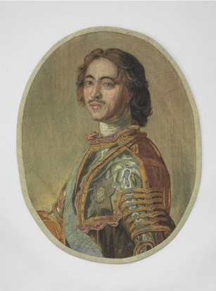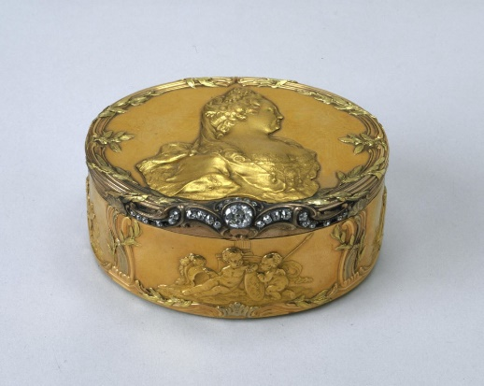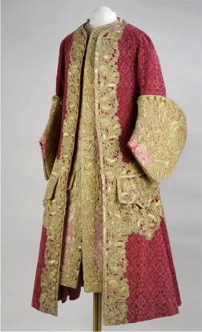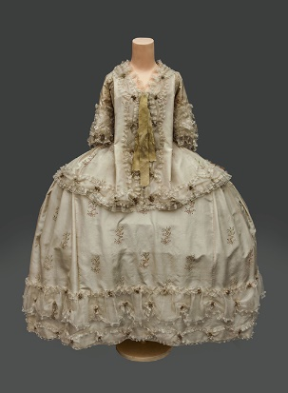
Портреты из собрания Государственного музея изобразительных искусств имени А.С. Пушкина позволяют воссоздать галерею выдающихся политических и культурных деятелей времен правления императриц Елизаветы Петровны и Екатерины II: российского посла во Франции князя Дмитрия Михайловича Голицына, известного галломана и «вольтерьянца» графа Андрея Петровича Шувалова, а также сына французского короля Людовика XV – дофина Людовика. В разделе, посвященном эпохе Екатерины II, представлены предметы знаменитого Орловского сервиза работы Жака-Николя Ретье и принадлежавший императрице драгоценный письменный прибор с часами, выполненный парижским мастером. Уникальные экспонаты из собрания Музея-заповедника «Павловск» напоминают о заграничном путешествии великого князя Павла Петровича и его супруги великой княгини Марии Федоровны, а годы Великой французской революции находят отражение в редчайших мемориальных предметах и портретах, выполненных любимой художницей королевы Марии-Антуанетты Элизабет Виже-Лебрен.
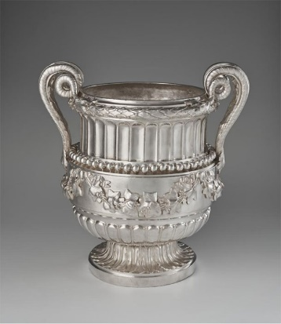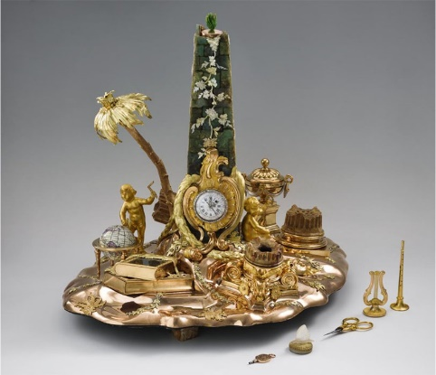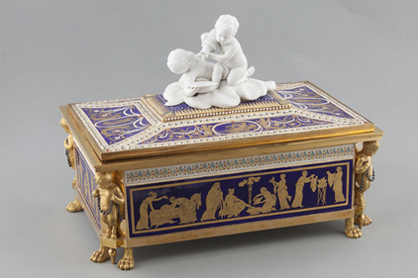

Особый раздел экспозиции посвящен взаимоотношениям России и Франции в период правления императора Александра I. Здесь представлены предметы из Олимпийского сервиза, созданного на Севрской фарфоровой мануфактуре и в дальнейшем преподнесенного русскому государю Александру I императором Наполеоном I по случаю заключения Тильзитского мира в 1807 году, оружейный гарнитур работы Никола-Ноэля Бутэ – подарок русскому генерал-губернатору Парижа барону Фабиану Вильгельмовичу фон дер Остен-Сакену от благодарных жителей города, а также звезда ордена Св. Духа, врученная императору Александру I королем Людовиком XVIII после победы над Наполеоном и реставрации монархии во Франции. Экспозиция знакомит с историей «русской Ниццы», рассказывает об участии Оружейной палаты во Всемирной выставке 1867 года в Париже, об укреплении франко-российской дружбы и заключении союза в конце XIX столетия.
Экспонаты выставки служат зримым свидетельством прочности многовековых культурных связей России и Франции, взаимного интереса и уважения к традициям и духовной жизни наших народов.

Стоимость 13000 на группу 10 человек.

